同济大学学工信息管理系统——荣誉称号模块
使用说明
- 浏览器要求
推荐使用谷歌浏览器进行操作。

注：360系列浏览器使用时，不支持兼容模式，请使用极速、IE11模式

- 用户登录
- 登录地址：http://myportal.tongji.edu.cn，点击右上角登录按钮，用统一身份认证用户名和密码登录平台。（即用户名为工号/学号，密码为统一身份认证密码，统一身份认证的初始密码为18位身份证号码的倒数第七位至倒数第二位）
- 进入服务菜单页面，找到荣誉称号模块。
- 荣誉称号申请
1.进入个人荣誉称号申请界面，查看符合申请条件的荣誉称号。
2.点击“查看详情”，查看奖种详细信息及评选条件。页面提示成绩信息仅供参考，与最终评审结果无必然联系，以评选通知及评选细则为准。
3.点击“申请”按钮，填写申请表。
4.申请表内容如图，联系电话如有问题，可直接在申请表中修改，政治面貌若更新不及时，请暂缓填写表格，联系辅导员进入基本信息模块修改。
5.点击提交按钮，提交申请表。（申请理由字数要求为400-600，曾获荣誉为30-400。）
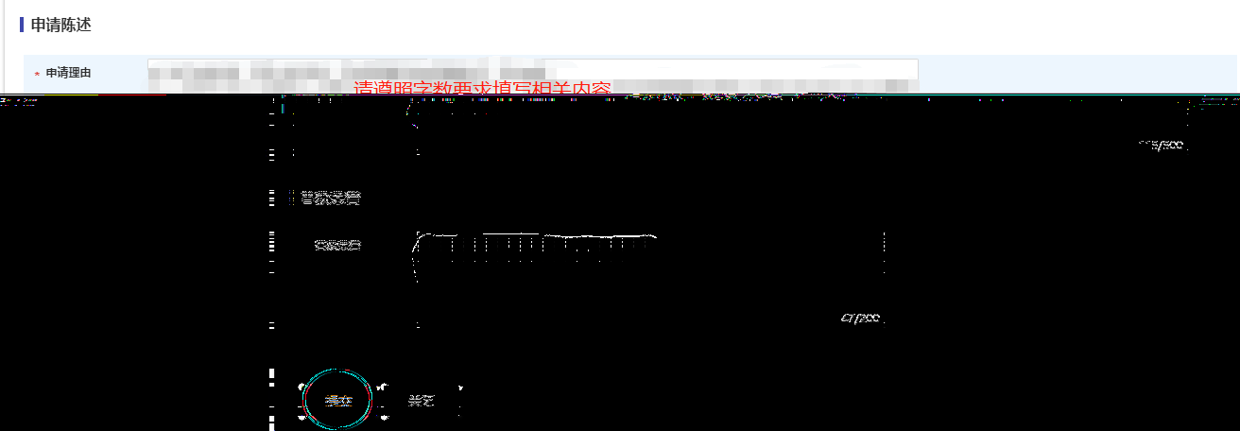
6．点击我的申请标签，查看已申请的荣誉称号信息。
在申请详情界面，查看申请进度。（公示信息可关注申请系统“荣誉称号—荣誉称号公示”查询）
申请过程中如发现系统问题，请反馈给本学院学工办老师或发邮件至同济大学学生处邮箱xueshengchu@tongji.edu.cn ，敬请谅解，谢谢配合，。

